**U T N JR - Java – 23 03 02 Ejercicios 144**



**/* Enunciado del ejercicio:**

**Dados dos valores, A y B, siendo A menor que B, mostrar a elección**

**o los valores pares o impares según la variable "ParOImpar" sea 0 o 1.**

**Use el ciclo "while".**

**\*/**

**package hm;**

**public class HM {**

**public static void main(String[] args) {**

**int A=4,B=9;**

**int ParOImpar=1; // 0 para par, otro número para impar.**

**if( ParOImpar != 0 ) { // Distinto de 0 es para mostrar impares.**

**if( A%2 == 0) // Si es verdad, es porque es par.**

**A=A+1; // Entonces, sumamos uno para hacerlo impar.**

**System.out.println( "Es impar" );**

**while( A<=B ) {**

**System.out.println( A );**

**A=A+2;**

**}**

**}**

**else { // En este caso mostramos los pares.**

**if( A%2 != 0) // Si es verdad, es porque es impar.**

**A=A+1; // Como queremos los pares, le sumamos 1.**

**while( A<=B ) {**

**System.out.println( A );**

**A=A+2;**

**}**

**}**

**}**

**}**

**/* Enunciado del ejercicio:**

**Dados dos valores, A y B, siendo A menor que B, mostrar a elección o los**

**valores pares o impares segun la variable "ParOImpar" sea 0 o 1.**

**Use el ciclo "while".**

**Este ejercicio es parecido al anterior, pero le ingresamos los datos.**

**\*/**

**package hm;**

**import javax.swing.*;**

**public class HM {**

**public static void main(String[] args) {**

**int A, B;**

**int ParOImpar; // 0 para par, otro número para impar.**

**String strParOImpar, strA, strB;**

**strParOImpar = JOptionPane.showInputDialog(**

**"Ingrese:\n\n0: Para ver los números pares. "+**

**"\nOtro número para ver los impares"**

**);**

**ParOImpar = Integer.parseInt(strParOImpar);**

**strA=JOptionPane.showInputDialog("Ingrese A (el valor \"Desde\"):");**

**A = Integer.parseInt(strA);**

**strB=JOptionPane.showInputDialog("Ingrese B (el valor \"Hasta\"):");**

**B = Integer.parseInt(strB);**

**if( ParOImpar != 0 ) { // distinto de 0 es para mostrar impares.**

**if( A%2 == 0) // Si es verdad, es porque es par.**

**A=A+1; // Entonces, le sumamos uno para hacerlo impar.**

**System.out.println( "Es impar" );**

**while( A<=B ) {**

**System.out.println( A );**

**A=A+2;**

**}**

**}**

**else { // En este caso mostramos los pares.**

**if( A%2 != 0) // Si es verdad, es porque es impar.**

**A=A+1; // Como queremos los pares, le sumamos 1.**

**while(A<=B) {**

**System.out.println( A );**

**A=A+2;**

**}**

**}**

**}**

**}**

En este caso, al ejecutar el programa, nos muestra una ventana de ingreso de datos, en el que por ejemplo, le ingresamos “0”, porque queremos ver los números pares.

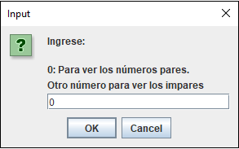

Entonces, nos aparece una ventana en la que nos solicita el valor inicial o sea el “**Desde**”, y le ingresamos “3”.

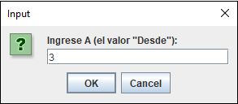

Para terminar, otra ventana nos solicita el valor final o “**Hasta**” y le ingresamos un “9”.

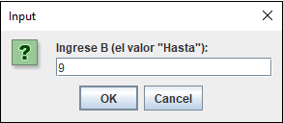

La salida, entonces es:

4

6

8